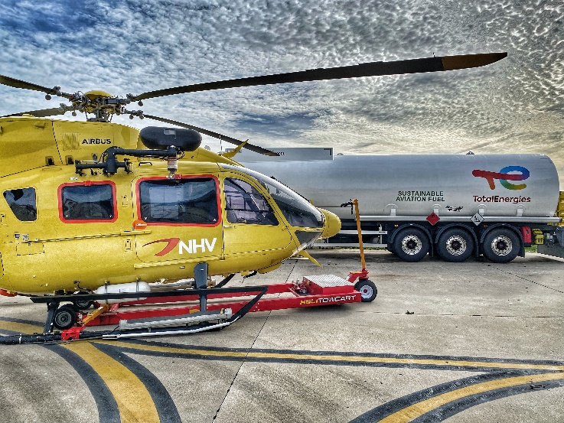
Foto credit: Guillaume Birambaux

NHV voltooit eerste duurzame brandstofvlucht in de offshore windindustrie in samenwerking met TotalEnergies.

Oostende, 03 oktober 2022 - NHV is de eerste helikopteroperator die in samenwerking met partner TotalEnergies een Sustainable Aviation Fuel (SAF) vlucht uitvoert in de offshore wind sector. Dit project markeert het begin van een langdurige samenwerking tussen de twee bedrijven om hun inzet voor de energietransitie te ondersteunen.

De eerste helikoptervlucht op duurzame vliegtuigbrandstof vond plaats op het hoofdkantoor van NHV in Oostende. Deze vlucht was voor een evenement georganiseerd door Elia. De NHV-helikopter vertrok om 12.25 uur 's ochtends van de basis in Oostende en vloog een delegatie van Elia en Belgische politici naar het Modular Offshore Grid (MOG 1) van Elia, een platform in de Noordzee dat kabels van offshore windparken bundelt en verbindt met het vasteland.

Tijdens deze vlucht is door het gebruik van duurzame vliegtuigbrandstof van TotalEnergies de C02-uitstoot met 27% verminderd. De door TotalEnergies geleverde duurzame vliegtuigbrandstof wordt in Europa geproduceerd en gemaakt van afval en reststoffen uit de circulaire economie, zoals afgewerkte bakolie. De hernieuwbare fractie vermindert tot 90% van de CO2-uitstoot over de gehele levenscyclus, in vergelijking met het fossiele equivalent. Eenmaal geproduceerd, wordt deze hernieuwbare fractie gemengd met tot 30% traditionele brandstof (JET A-1) om duurzame vliegtuigbrandstof te creëren, die dezelfde technische eigenschappen heeft als JET A-1 en geen aanpassingen aan het vliegtuig, de logistiek, de infrastructuur of de tankbeurten vereist.

Bram De Backer, Vice President Offshore Wind bij NHV Group: "Dit is een enorme mijlpaal voor NHV en de sector omdat het de eerste keer is dat duurzame vliegtuigbrandstof wordt gebruikt ter ondersteuning van Offshore Wind. Investeren in dit soort brandstof is de eerste stap in het verminderen van de totale koolstofvoetafdruk en het milieuvriendelijker maken van helikoptertransport."

"De ontwikkeling van duurzame vliegtuigbrandstoffen is een van de kerngebieden van de strategie van TotalEnergies om samen met de maatschappij haar ambitie van koolstofneutraliteit tegen 2050 te realiseren", aldus Joël Navaron, Directeur Aviation bij TotalEnergies. "Wij zijn verheugd over deze samenwerking met NHV, die ons in staat stelt deze belangrijke tankbeurt te realiseren in België als onderdeel van een langdurige samenwerking met NHV.”

***
About NHV Group:
NHV Group, met hoofdkantoor in Oostende België, is gespecialiseerd in B-to-B helikopterdiensten en is geografisch sterk vertegenwoordigd in Europa en West-Afrika. De groep opereert vanuit verschillende basissen op twee continenten met een team van meer dan 500 werknemers. NHV richt zich vooral op de energie producerende industrie, inclusief de sector van hernieuwbare energie. Ons werkterrein omvat ook maritieme diensten, opsporing en redding (SAR) en havenloodsdiensten. Naast de helikopteractiviteiten is NHV een erkende opleidingsorganisatie (ATO) en een officieel servicecentrum voor onze partner Airbus Helicopters. NHV biedt ook oplossingen voor onderhoud, reparatie en controle (MRO). Naast de ondersteuning van zijn vloot levert NHV uitgebreide onderhoudsdiensten aan derden voor diverse burgerlijke en militaire klanten. De groep beschikt over een polyvalente vloot van meer dan 40 helikopters. De meerderheidsaandeelhouder van NHV is Ardian, de wereldwijd toonaangevende particuliere investeringsmaatschappij met een beheerd of geadviseerd vermogen van 120 miljard dollar in Europa, Noord- en Zuid-Amerika, Azië en het Midden-Oosten.

NHV Group heeft geen Russische aandeelhouders en is niet betrokken bij Russische gelieerde organisaties voor de levering van helikopterdiensten of vliegtuigonderdelen.

Voor meer informatie contacteer alstublieft:
Jessicca Gordon
communication@nhv.be
+44 (0)771 259 1774

Over TotalEnergies en de luchtvaart
TotalEnergies is een van de belangrijkste leveranciers van vliegtuigbrandstof in Frankrijk, de rest van Europa en Afrika, en levert tankdiensten aan bijna 280 luchtvaartmaatschappijen in meer dan 300 luchthavens wereldwijd. Het bedrijf biedt een volledig gamma van producten (SAF, Jet A-1, Avgas) en diensten aan, aangepast aan elk type klant: zaken- of vrijetijdsvluchten, luchtvaartindustrie, luchthavens, luchtvaartmaatschappijen, enz.

TotalEnergies is betrokken bij talrijke initiatieven om duurzame vliegtuigbrandstof te produceren en op de markt te brengen in samenwerking met partners uit de luchtvaartindustrie. In 2021 werd een speciale Business Unit Hernieuwbare Brandstoffen opgericht en in mei 2021 werden nieuwe mijlpalen bereikt met de succesvolle eerste vlucht van een langeafstandsvliegtuig aangedreven door Duurzame Vliegtuigbrandstof geproduceerd door TotalEnergies in Frankrijk en in september 2021 met een vlucht Nice-Parijs getankt met 30% SAF.

Door de opkomst van een duurzame waardeketen voor vliegtuigbrandstof te ontwikkelen en te ondersteunen, bevestigt TotalEnergies de leidende rol die Frankrijk en de rest van Europa spelen bij het stimuleren van innovatie in de energie- en milieutransitie.

Over TotalEnergies in de wereld
TotalEnergies is een wereldwijd multi-energiebedrijf dat energie produceert en levert: olie en biobrandstoffen, aardgas en groen gas, hernieuwbare energiebronnen en elektriciteit. Meer dan 100.000 medewerkers zetten zich in voor energie die steeds betaalbaarder, schoner, betrouwbaarder en voor zoveel mogelijk mensen toegankelijk is. TotalEnergies is aanwezig in meer dan 130 landen en plaatst duurzame ontwikkeling in al zijn dimensies centraal in zijn projecten en activiteiten om bij te dragen tot het welzijn van de bevolking

@TotalEnergies TotalEnergies TotalEnergies TotalEnergies

TotalEnergies Contacts
Media Relations: +33 1 47 44 46 99 l presse@totalenergies.com l @TotalEnergiesPR
Investor Relations: +44 (0)207 719 7962 l ir@totalenergies.com
Director Public Affairs Belgium : tom.claerbout@totalenergies.com
Aviation Manager Benelux : antoine.installe@totalenergies.com

Waarschuwing

De begrippen 'TotalEnergies', 'het bedrijf TotalEnergies' en 'het Bedrijf’ die in dit document worden gebruikt, verwijzen naar TotalEnergies SE en de geconsolideerde entiteiten die TotalEnergies SE rechtstreeks of onrechtstreeks controleert. De termen 'wij', 'ons' en 'onze' kunnen eveneens worden gebruikt om te verwijzen naar deze entiteiten of hun medewerkers.

De entiteiten waarin TotalEnergies SE een rechtstreekse of onrechtstreekse deelneming heeft, zijn afzonderlijke en onafhankelijke rechtspersonen.

Dit document kan toekomstgerichte verklaringen bevatten. Deze kunnen in de toekomst onnauwkeurig blijken te zijn en zijn afhankelijk van risicofactoren. Noch TotalEnergies SE, noch enige van haar dochterondernemingen neemt enige verplichting of verantwoordelijkheid op zich ten aanzien van beleggers of enige andere belanghebbende om enige van de verklaringen, toekomstgerichte informatie, tendensen of doelstellingen in dit document bij te werken of te herzien, in het bijzonder als gevolg van nieuwe informatie of toekomstige gebeurtenissen.

Informatie over risicofactoren die een wezenlijk nadelig effect zouden kunnen hebben op de financiële resultaten of activiteiten van TotalEnergies is ook beschikbaar in de meest recente versies van het Universele Registratiedocument dat door TotalEnergies SE is ingediend bij de Franse Autoriteit voor Financiële Markten (l’Autorité des Marchés Financiers), gelijkaardig instituut als de FSMA (Autoriteit voor Financiële Diensten en Markten) in België, en het Formulier 20-F dat is ingediend bij de Securities and Exchange Commission ("SEC") van de Verenigde Staten.

